51BPO招聘简章
- 公司介绍：
51BPO集团是由国际知名风投机构共同注资并于2009年完成资源整合后推出的服务外包业务品牌，其平台下属业务是由海运物流供应管理、IT环保处理、B2C电子商务、业务处理中心、BPO人才转化五大部分组成。
51BPO集团专注于金融、物流、IT、教育培训领域的发展，旗下拥有51BPO呼叫中心、51BPO整合营销中心、51BPO全球服务外包人才实训基地、51BPO IT环保处理中心、51BPO花桥业务处理中心，在上海、北京、苏州、重庆、青岛等地设有分支机构。并已经为数百家世界500强企业提供各类综合性、系统性、持续性的优质外包服务。目前集团正走在高速发展的快车道上，一支拥有远见卓识和高屋建瓴的领导团队正在强力凝聚企业核心骨干力量,带领企业朝着集团上市并发展成为全球领先一站式服务外包及电子商务综合服务供应商的战略目标不断前进。
51BPO集团于2010年在花桥投资1000万成立易才信息科技有限公司，该中心业务范围覆盖呼叫中心外包、驻场业务实施、整合营销、高端项目咨询，行业涉及金融、医药、物流、奢侈品、快速消费品等。作为首批落户在花桥的企业，在承接服务外包项目的同时承担起51BPO内部服务共享中心的职能，它将在未来一年内完成内部财务结算中心、人力资源服务中心、营销中心、人才培训中心四大职能体系的建立以及正常运营，预计建立物理坐席800个，员工人数达3000人。
招聘岗位一：电话销售专员
工作内容：
1.通过电话进行产品销售，完成各项销售指标；
2.通过电话沟通了解客户需求, 寻求销售机会并完成销售业绩
3.开发新客户，拓展与老客户的业务，建立和维护客户档案；
4.协调公司内部资源，提高客户满意度；
5.收集和分析市场数据，并定期反馈最新信息。
岗位要求：
1、实习生/应届毕业生要求大专及以上学历，经济、市场营销、语言类专业优先；有工作经验者择优放宽学历要求。
2、普通话标准，无口音，性格外向，有较强的沟通应变能力；
3、工作富有激情，有一定的抗压能力；
4、打字速度40字/分钟以上，办公软件操作熟练。
薪资福利：
1、岗前第一个月前10天提供系统培训，培训期享受培训津贴（30元*10）；
2、试用期底薪1400—1500元/月+ 提成+奖金，转正底薪1500—1600元/月+ 提成+奖金月均收入2000-3000元；
3、免费提供住宿（4人间，精装修，配置空调、洗浴、卫生间、电视）；
4、定期组织岗中培训，签订劳动合同者，缴纳五险一金，享受带薪年假；
工作时间：每周工作40小时，做五休二
招聘岗位二：电子商务客服专员
工作内容：通过网络及电话的形式为客户提供售前售后咨询、技术支持等服务，了解客户需求，促进订单达成，有效处理售后投诉，维护客户关系。
岗位要求：1、实习生/应届毕业生要求大专及以上学历，经济、市场营销、电子商务等专业优先；
2、具有较强的沟通及应变能力，有良好的服务意识及心态；
3、打字速度50字/分钟以上，办公软件操作熟练。
薪资福利：1、岗前提供职业培训，培训期享受定额津贴；
2、上岗后底薪1200元+季度奖金600元+业务奖金，月均收入2000-3000元；
3、免费提供住宿，签订劳动合同者，缴纳五险一金，享受带薪年假。
职业发展路线：
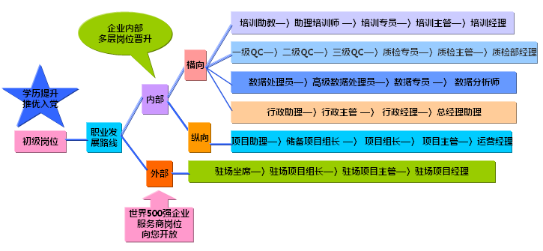
工作时间：每周工作40小时。
招聘岗位三：金融电话销售专员
工作内容： 通过电话的方式向公司提供的信用卡客户销售保险理财产品。
岗位要求： 1、普通话标准，表达方式与语言组织能力良好；
2、性格外向，自信，反应灵活，思维清晰；
3、认同保险行业，有一定的销售特质和较强的学习能力；
4、能够承受工作压力，乐于从事挑战性的工作；
- 实习生/应届毕业生要求大专及以上学历，有工作经验者择优放宽学历要求。
薪资待遇： 1、无责底薪2000元/月+ 高额提成，月均收入5000元以上；
2、年底双薪，享受带薪年假12天、带薪病假15天，缴纳五险一金+商业保险；
3、外地人员提供前三个月的免费住宿（4人间，配置空调、淋浴间、热水器、饮水机）；
4、带薪培训3-4周。
工作时间： 每周工作40小时
工作地点： 江苏昆山花桥
联系人：杨小姐
邮箱：Carol.yang@51bpo.cn
公司电话：0512-82602795-8079
有任何不清楚请来电咨询或登录官方网站查询
公司网址：www.51bpo.cn

